

**QUALIDADE DE SOFTWARE**

Vinicius Andrei Alves de Sousa

Análise de Qualidade

Cidade

2021

# RESUMO

Neste documento será apresentado uma análise de qualidade referente ao aplicativo spotify, onde abordaremos critérios de performance, design, usabilidade, com base na experiência de uso do serviço por um período de 2 anos, contudo será apresentado pontos de melhorias de ferramentas no em vista de um usuário da versão premium do serviço.

# SUMÁRIO

1. RESUMO 2

2. SUMÁRIO 3

3. INTRODUÇÃO 4

4. O PROJETO 5

4.1 Detalhes do produto ou serviço 5

4.2 Tabela de Análise 5

4.3 Relatório 6

4.4 Evidências 7

4.5 Onde encontrar 8

5. CONCLUSÃO 8

6. REFERÊNCIAS BIBLIOGRÁFICAS 8

# INTRODUÇÃO

O presente projeto visa exercer uma análise de qualidade referente ao serviço de streaming de música, podcast e vídeos chamado Spotify. O serviço lançado oficialmente dia 7 de outubro de 2008 veio se popularizando em todo o mundo nos últimos anos. Em um levantamento feito em 2020 o Spotify conta com mais de 345 milhões de usuários ativos.

O software apresenta diversas funcionalidades que colaboram para deixar a experiência de seus usuários cada vez mais agradável, oferecendo funções que possibilitam por exemplo fazer o compartilhamento de playlist, sessões simultâneas para escutar músicas com seus amigos, portabilidade em diversas plataformas, entre outras.

Sabendo que o serviço está em constante desenvolvimento, acabamos analisando muitos aspectos que precisam de melhorias, logo abordaremos alguns recursos que podem ser aprimorados com base na experiência de uso do software

# O PROJETO

O projeto visa analisar o serviço nas questões de performance, usabilidade, design feita com base na versão premium, pois possui maiores funcionalidades para serem analisadas e foi o serviço consumido usado como base desta Análise de Qualidade.

## Detalhes do produto ou serviço

|  |  |
| --- | --- |
| **Nome do produto ou serviço:** | **Spotify Premium** |
| **Fabricante:** | **Spotify Group** |
| **Tempo de uso:** | Usado por um período de 2 anos |
| **Outros detalhes relevantes sobre o produto:** | **\*\*\*** |

## Tabela de Análise

|  |  |  |
| --- | --- | --- |
| **Característica** | **Sua percepção** | **Referência da evidência [caso tenha]** |
| **Usabilidade:** | Possui uma usabilidade fácil e intuitiva o que proporciona uma ótima experiência para escutar suas músicas favoritas. | Imagem 1 e Imagem 2. |
| **Performance:** | Atende bem o propósito de funcionalidade em grande maioria das plataformas que possuí compatibilidades |  |
| **Design:** | O visual de suas interfaces pode ser melhorado se apresentassem um estilo mais simplificado e resumido | Ex. Imagem 1 |
| **Preço:** | O valor oferecido ao produto é considerado justo levando em consideração que está em constate melhorias |  |

## Relatório

O aplicativo Spotify possui duas versões disponíveis para uso, onde encontramos a versão gratuita com diversas ferramentas bloqueadas, proporcionando uma experiência limita do serviço e pelo preço de 19,90 os assinantes contemplam da versão premium, tendo acesso completo a todas os serviços disponíveis.

As interfaces do aplicativo em smartphones, computadores e televisões são extremamente fáceis de utilizar e possuem uma gama de configurações e ferramentas que complementam para uma experiência diversa e agradável como a transição gradual entre músicas e o timer para desligar a reprodução da playlist.

Sabendo que o Spotify está cada vez mais presente nos contextos sociais, a acessibilidade de produto se torna algo essencial para enfatizar sua popularização, contudo algumas plataformas não oferecem as melhores experiências como o uso em consoles de vídeo game mais antigos, como o PlayStation 3, onde a sincronização com o smartphone apresentou muitas incompatibilidades e dificuldades para começar a usar as ferramentas.

Em alguns aparelhos celular com hardwares mais fracos podem fazer a experiencia se tornar frustrante, pois as atualizações que apresentam novos recursos acabam tornando o aplicativo cada vez mais pesado, exigindo mais do aparelho, que sua por sua vez acaba prejudicando seus funcionamentos mais básicos como a “Autoreprodução” que mesma ativa nas configurações não funcionam em 100% das vezes que se espera funcionar.

## Evidências

Para ajudar na compreensão visual do software será apresentada algumas imagens das interfaces do aplicativo.

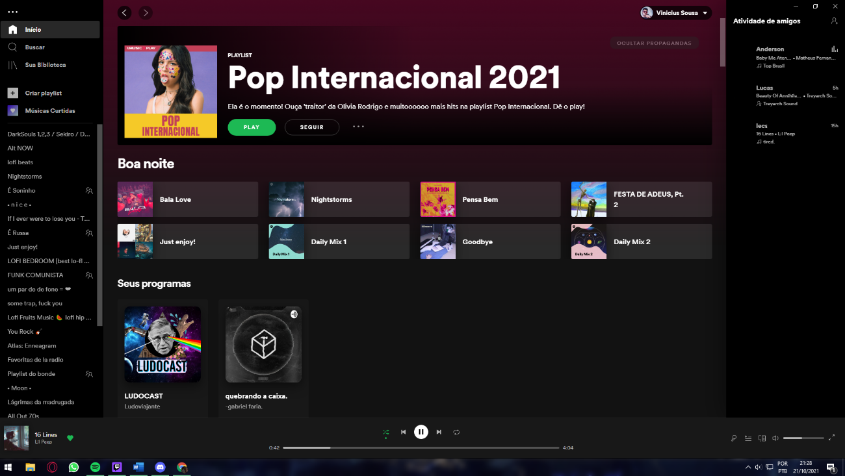  
Imagem 1: Interface Spotify utilizado no sistema operacional Windows.

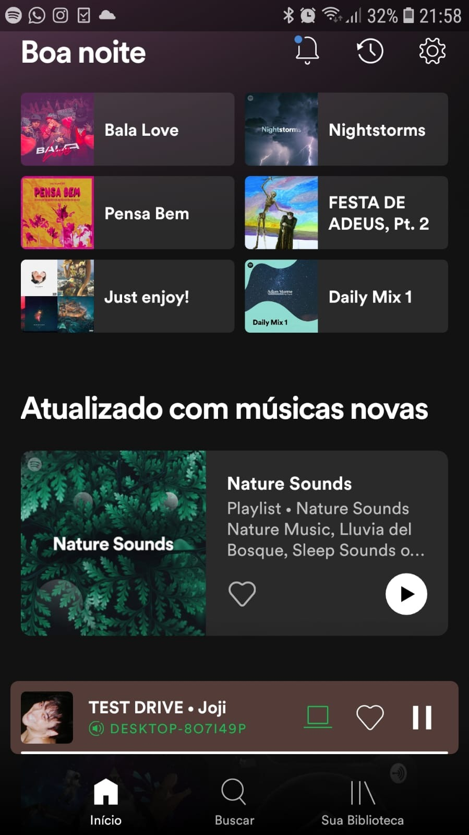

Imagem 2: Menu inicial do aplicativo em sua versão para Android.

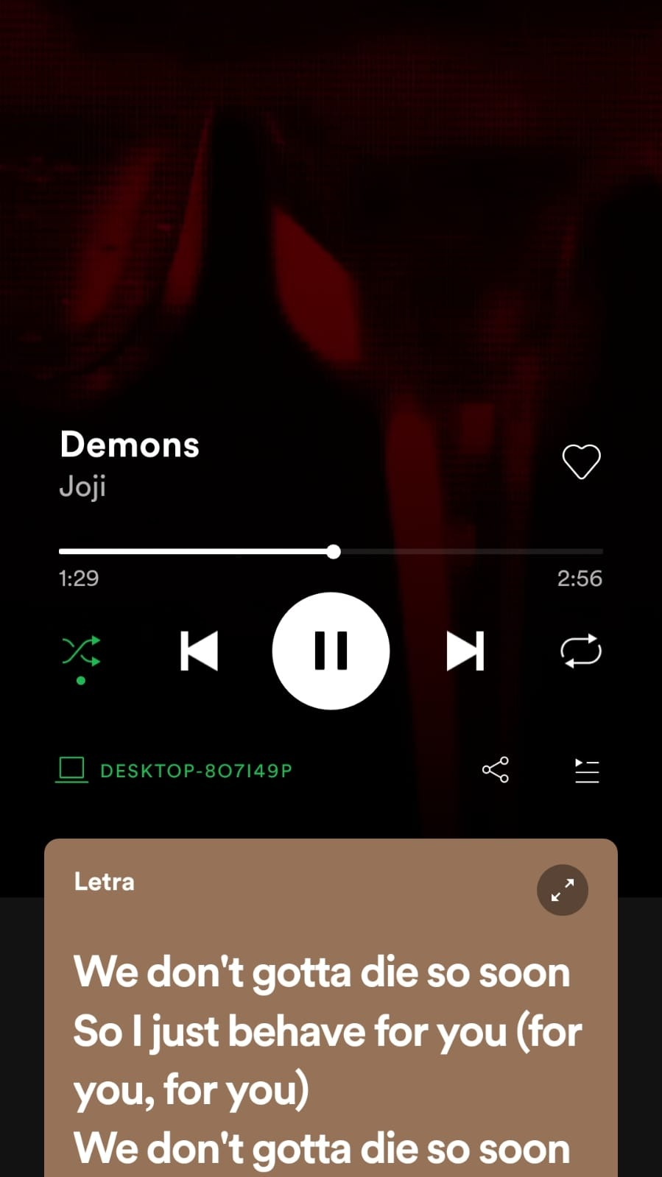

Imagem 3. Visualização da música que está sendo reproduzida e a disponibilidade do recurso que possibilita a visualização da letra de algumas músicas.

## Onde encontrar

Podemos encontrar o produto para download em diversas plataformas disponibilizado gratuitamente em todas.

Link para download em Windows: <https://www.spotify.com/br/download/windows/>

Link para download PlayStore <https://play.google.com/store/apps/details?id=com.spotify.music&hl=pt_BR&gl=US>.

# CONCLUSÃO

O aplicativo em geral possui muitas funcionalidades e atende com excelência a grande maioria delas, oque proporciona uma ótima experiencia para muito de seus usuários e para os criadores de conteúdos que divulgam na plataforma, contudo é importante que sempre estejam atentos para o feedback dos usuário, visando escutar sua ampla comunidade e prestando assim sempre a melhor experiência para os usuários.

# REFERÊNCIAS BIBLIOGRÁFICAS

<https://olhardigital.com.br/2021/02/03/noticias/spotify-chega-a-155-milhoes-usuarios-pagantes-mas-da-prejuizo/>

PT.WIKIPEDIA.ORG <<https://pt.wikipedia.org/wiki/Spotify>>

SPOTIFY OFICICIAL <<https://www.spotify.com/br/premium/?utm_source=br-pt_brand_contextual-desktop_text&utm_medium=paidsearch&utm_campaign=alwayson_latam_br_premiumbusiness_core_brand+contextual-desktop+text+exact+br-pt+google&gclid=CjwKCAjwn8SLBhAyEiwAHNTJbUh7uaLmBmZQsKxoI5-AVdA658AoubmAbnuZFQ6Z5rEw5rRf9d3LxhoCesYQAvD_BwE&gclsrc=aw.ds>>